Instructions:
Listen to the sound file 3 times and try your best to answer these questions:
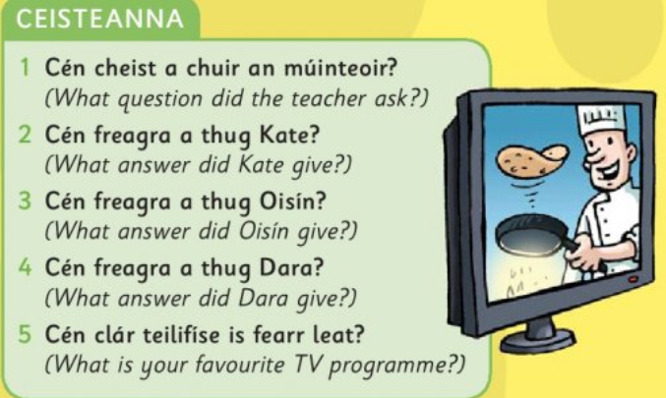
Some helpful vocabulary:
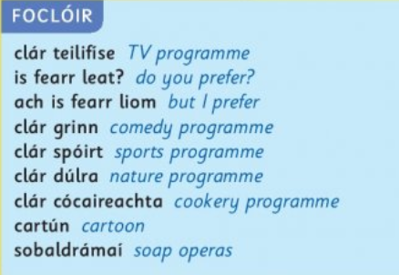

Story:
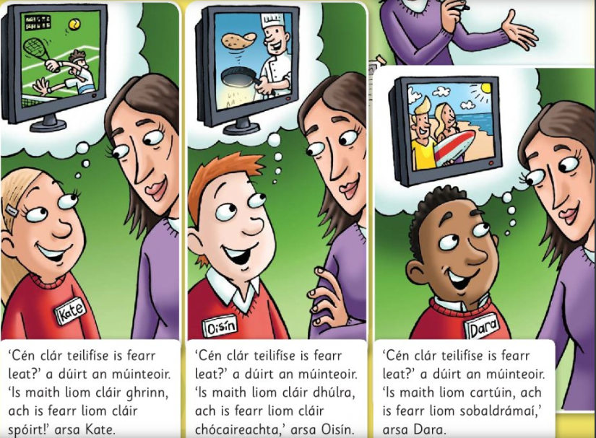
Answers:
- An céist a chuir an múinteoir ná Cén clár teilifise is fear leat?
- Is maith liom cláir ghrinn ach is fearr liom cláir spóirt.
- Is maith liom cláir dhúlra ach is fearr liom cláir chóciareachta.
- Is maith liom cartúin ach is fearr liom sobaldrámaí.
- (Personal answers) Is maith liom ... ach is fear liom ...

